F6 – fyzikální veličiny
Jméno: _____________________________________________ poslat do 19.2.
1. Na obrázku jsou různá délková měřidla, napiš název a příklad, kde je můžeš použít v praxi.

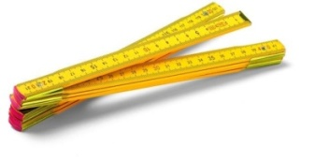 | 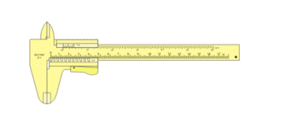 | 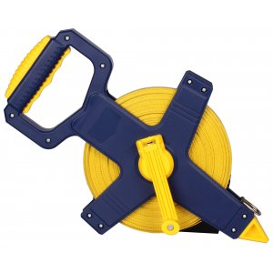

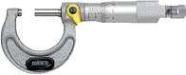 | 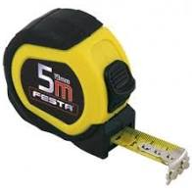 | 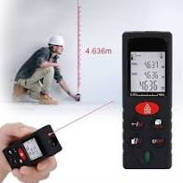 | 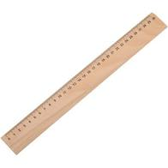

2. Při měření rozměrů součástky byly rozměry zaznamenány do tabulky. Určete aritmetický průměr.
Číslo měření | 1 | 2 | 3 | 4 | 5 | 6
 | 54 mm | 53 mm | 52 mm | 55 mm | 54 mm | 55 mm

3. Převeď na uvedené jednotky:
25 cm = dm  4,58 cm = mm  0,563 dm = mm  56,8 cm = dm  45,6 m = mm  0,056 dm = dm  78,5 cm = dm  4583mm = m | 56g = mg  458kg = t  7,85kg = g  0,7t = kg  852g = kg  896,74g = mg  7,58 kg = mg  0,006t = kg |  | 2min = s  5 h = min  0,6h = s  180s = min  2d = h  300min = h  2h 10min = min  5min 25s = s
4. Jeden okruh na atletickém ovále má délku 400m. Kolikrát jeje musí běžci proběhnout při závodu na 10km?

5. Doplň vhodné jednotky:  a) Věž kostela má výšku 102  b) Dálnice z Prahy do Brna je dlouhá přibližně 200  c) Hmotnost kamionu je 15  d) objem krabice mléka je 1 |  | e) Velikost blechy je průměrně 4  f) Hmotnost sušenky je 80  g) Petr je vysoký 152  h) Zrno písku má hmotnost 0,5  i) Pytel cementu má hmotnost 25

